**React.js**

**Frontend**

* 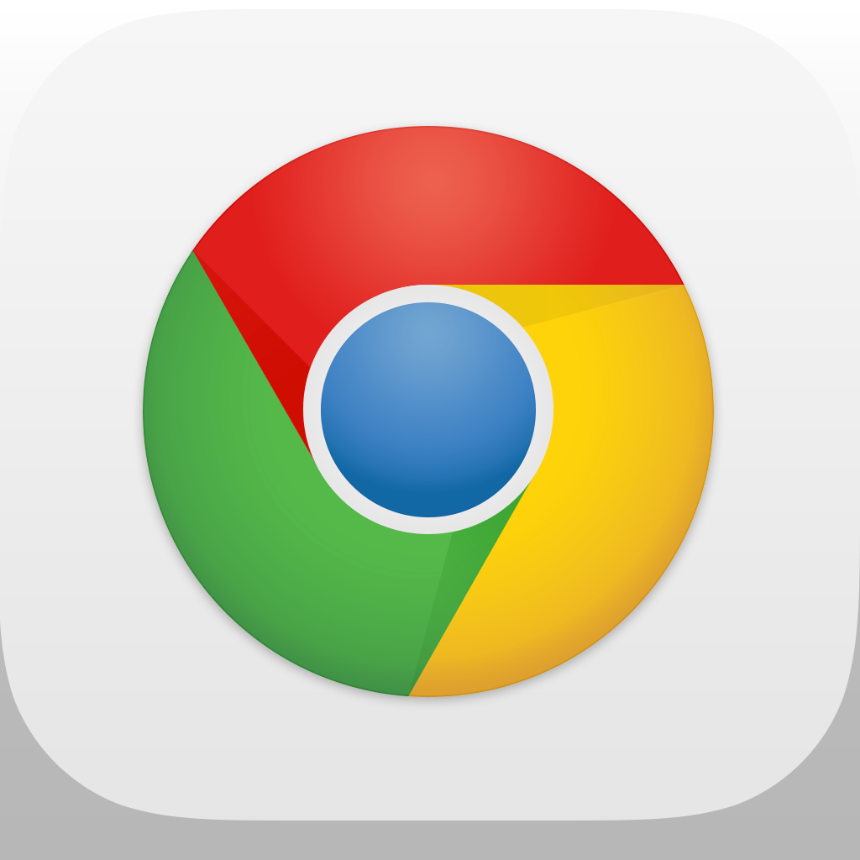

**Node.js**

**Server**

**s**

via API

**Mongo DB Datenbank**

**Mongoose**

**Easy Shop Beschreibung:**

Easy Shop wird ein Online Shop wie z.B. Amazon aber sehr kleiner und einfacher als Amazon, damit möchte ich nur lernen, wie ein so Online Shop gebaut wird oder funktioniert.

Ich programmiere dieses Projekt mit JavaScript, weil ich in den letzten Jahren mehrere Projekte mit dieser Sprache programmiert habe. C# Grundlagen kann ich schon und das reicht nicht für alles.

Ich werde natürlich nicht ganze Zeit rein JavaScript schreiben, weil es in so kürzer Zeit nicht möglich ist. Zum Gluck in JavaScript Welt gibt es huderte von Frameworks für jedes Problem. Ich würde gerne mit Node.js und Express.js den Sever programmieren, Mongodb als Daten Bank und im Frontend werde ich React.js benutzen.

Folgende Funktionen oder Features werden es in diesem Online Shop geben.

1. Start Page

Auf dieser Page sieht man verschiedene Produkte, die man sich anschauen kann, und ganz oben gibt es die Navigation, damit man Produkte suchen kann und zwischen mehrere Seiten hin und her wechseln kann.

1. Login und Logout Feature

Diese Funktion finde ich sehr wichtig damit wir es unsere Kunden einfacher machen und gleichzeitig die Kundendaten und auch haben.

1. Shopping Cart

Ohne diese Funktion ein Online Shop ist meiner Meinung nach nutzlos, deshalb muss ich dieses Feature dazu hinzufügen, wo der Kunde seine Produkte nochmal schauen kann und die endgültige Entscheidung zu treffen.

Falls ich damit bisschen früher fertig bin, mache ich auch eine Desktop Applikation mit Electron.js. Electron.js Applikation ist Cross Plattform (Windows, mcOS und Linux)